2023年四川省德阳市中考道德与法治真题
一、单项选择题（本大题共24小题，每小题只有一个最符合题意的答案，每小题2分，共48分）
1. 中国共产主义青年团是中国共产党领导的先进青年的群团组织，有着光荣的历史。2022年是中国共产主义青年团成立（ ）
A. 10周年 B. 40周年 C. 90周年 D. 100周年
2. 2022年12月20日，我国在建规模全球最大、单机容量世界第一、装机规模全球第二的水电站机组全部投产，标志着金沙江下游水电基地全面建成。该水电站是（ ）
A. 白鹤滩水电站 B. 溪洛渡水电站
C. 向家坝水电站 D. 三峡水电站
3. 2023年2月13日，21世纪以来第20个指导“三农”工作的中央一号文件——《中共中央国务院关于做好2023年全面推进乡村振兴重点工作的意见》发布。该文件指出，建设农业强国要（ ）
①体现中国特色 ②立足我国国情
③发挥自身优势 ④照搬国外模式
A. ①②③ B. ①②④ C. ①③④ D. ②③④
4. 德阳某中学开展向校园欺凌说“NO”的法治教育专题讲座，通过以案释法、以案普法的方式围绕反校园欺凌和校园暴力、如何应对校园暴力展开，告诫同学们必须遵纪守法、共同维护安全和谐的校园环境。该学校的做法（ ）
①利于增强学生法治意识和自我保护意识
②有效防范和杜绝了可能发生的校园欺凌
③构筑起全方位保障未成年人权益的防线
④体现了对未成年人的关爱和特殊保护
A. ①② B. ①④ C. ②③ D. ③④
5. 漫画（图）给我们的启示是（ ）
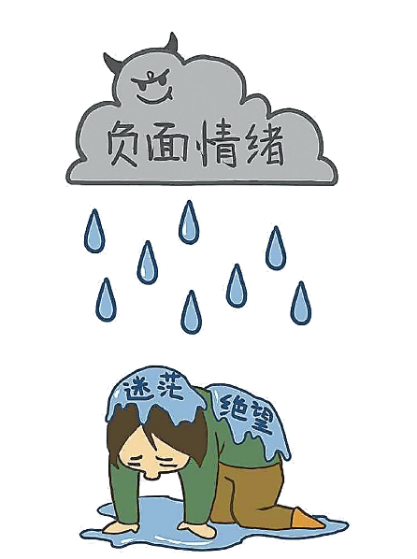
A. 人与人之间情绪是相互感染的 B. 我们任何时候都不该有负面情绪
C. 负面情绪终将导致我们迷茫绝望 D. 我们应该学会积极面对负面情绪
6. “人人都有麦克风”的网络时代，让人们享受更多元表达、聆听更丰富声音的同时，也出现了毒化网络风气、污染精神家园的人肉搜索、言论过激、跟风起哄、辱骂攻击等网络暴力行为。加强网络文明建设刻不容缓、人人有责，作为网民应该（ ）
①增强依法维权意识，及时处置网络违法犯罪
②自觉遵守道德和法律，做负责的网络参与者
③把控好权利自由的边界，自觉履行公民义务
④加强网络治理，切实保障广大网民合法权益
A. ①② B. ①④ C. ②③ D. ③④
7. 近日，黄继光纪念馆宣讲团走进学校，以“讲好红色故事赓续红色血脉凝聚奋进力量”为主题，以特级英雄黄继光英雄事迹为主线，将学习宣传贯彻党的二十大精神与开展爱国主义教育结合起来，为师生们送上了丰富的精神大餐。该宣讲活动有利于（ ）
①增强学生的爱国意识，厚植爱国主义情怀
②赓续红色血脉，传承和弘扬中华民族精神
③激励同学们努力学习，人人成为英雄模范
④构筑中国价值，培育社会主义核心价值观
A ①②③ B. ①②④ C. ①③④ D. ②③④
8. 天然湿地被誉为“地球之肾”，是人类赖以生存和发展的资源宝库，其生物多样性、生态功能和各方面的价值都是不可替代的。2022年6月1日，我国首部专门针对湿地保护的法律《中华人民共和国湿地保护法》正式施行。该法的制定实施，旨在（ ）
①制裁破坏湿地资源的犯罪行为 ②更好促进人与自然的和谐共生
③完善我国的环境保护法律体系 ④为生态文明建设提供法治保障
A. ①② B. ①③ C. ②④ D. ③④
9. 维护和促进民族团结，是每个公民的神圣职责和光荣义务。各族人民只有铸牢中华民族共同体意识，像石榴籽一样紧紧抱在一起，手足相亲、守望相助、齐心奋斗，伟大的祖国才能繁荣发展。下列与材料蕴含道理一致的语句是（ ）
A. 位卑未敢忘忧国 B. 我以我血荐轩辕
C. 安其学而亲其师 D. 同心掬得满庭芳
10. 2022年是香港回归祖国25周年。25年来，“一国两制”实践在香港取得举世公认的成功，得到14亿多祖国人民鼎力支持，得到香港居民一致拥护，也得到国际社会普遍赞同。这样的好制度，没有任何理由改变，必须长期坚持。实行“一国两制”（ ）
①有利于保持香港的长期繁荣和稳定
②是维护世界和平与发展的必然要求
③符合国家、民族以及香港的根本利益
④是中国特色社会主义的一个伟大创举
A. ①②③ B. ①②④ C. ①③④ D. ②③④
11. 2023年5月18日，习近平和彭丽媛夫妇在西安为出席首届中国-中亚峰会的贵宾举行了唐朝传统迎宾仪式，共同观看了中国同中亚国家人民文化艺术年暨中国—中亚青年艺术节开幕式演出。演出呈现了十三朝古都风华和丝路共鸣，来自中国和中亚五国歌手联袂演唱的主题曲《美美与共》赢得各国贵宾和现场观众的热烈掌声。传统的迎宾仪式和开幕式的演出体现了（ ）
①不同文明的交流互鉴 ②不同文化的同步发展
③中华文化的源远流长 ④中华文化的整体水平
A ①③ B. ①④ C. ②③ D. ②④
12. 2023年是习近平主席提出构建人类命运共同体理念10周年。十年间，习近平主席不断丰富人类命运共同体理念的内涵和实践路径，中国始终践行人类命运共同体理念，这一重要理念受到国际社会越来越广泛的欢迎和响应。材料表明（ ）
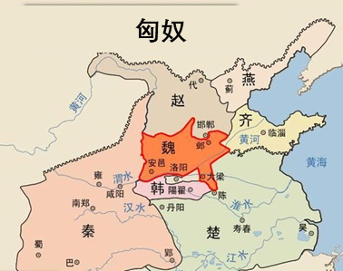
①中国是人类命运共同体的践行者推动者贡献者
②人类命运共同体理念已被世界各个国家所认同
③中国为全球治理提出中国方案、贡献中国智慧
④世界各国积极采取了共同行动承担了共同责任
A. ①② B. ①③ C. ②④ D. ③④
第II卷（非选择题，共72分）
二、非选择题（72分）
13. 增强自我认同培育健全人格】
近来，小丽遇到一些困惑（见图）。
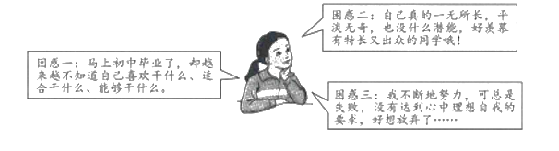
请根据材料并结合所学知识，分析小丽应该怎样正确认识和解决这些困惑。
14. 【增强宪法意识树立法治观念】
2022年是我国现行宪法公布施行40周年，2023年12月4日是第十个国家宪法日。阅读材料，完成下列要求。
材料一 【理论学习】习近平总书记在《谱写新时代中国宪法实践新篇章——纪念现行宪法公布施行40周年》一文中指出，“我们党领导人民制定的宪法，集中了人民智慧，体现了全体人民共同意志”“宪法是国家意志的最高表现形式，具有根本性、全局性、稳定性、长期性。宪法规定的是国家的重大制度和重大事项，在国家和社会生活中具有总括性、原则性、纲领性、方向性。宪法是国家一切法律法规的总依据、总源头，具有最高的法律地位、法律权威、法律效力。”
（1）请根据材料一和所学知识，说明“我国宪法是国家根本法”。
材料二 【活动参与】今年5月至12月，教育部将举办第八届全国学生“学宪法 讲宪法”、学讲宪法“网络风采展示”、法治动漫微视频征集活动、法治实践教育精品案例征集、“宪法晨读”等系列活动。要求各地各校建立宪法宣传教育常态化长效机制，不断完善宪法宣传教育与日常教学、课外活动、课后服务、暑期作业、志愿服务、社会实践等有机融合，强化宪法意识，弘扬宪法精神。
（2）请结合材料二和所学知识，谈谈我们应如何增强自己的宪法意识、践行宪法精神。
15. 【增强责任担当厚植家国情怀】
今年是德阳建市40周年，我们将勇立潮头开新局、重整行装再出发！
中共德阳市委九届五次全会于2022年12月8日—9日召开，会议准确把握发展现状和阶段特征，鲜明提出德阳发展的总体思路，擘画了以中国式现代化引领德阳现代化建设的宏伟蓝图。市政府围绕市委发展总体思路，部署采取了一系列举措推动德阳经济社会高质量发展。
（1）请你运用所学知识，解读表中德阳高质量发展举措体现的发展思路。
举措 | 发展思路解读
以习近平新时代中国特色社会主义思想为指导，深入贯彻党的二十大精神和习近平来川视察重要指示要求，认真落实市委九届五次全会精神。 | 示例：坚持党的领导。
用心用情做好民生实事，全力以赴稳就业保民生，着力推进德阳公共就业服务提档升级，书写幸福民生新答卷。 | ①
全面落实重大改革决策部署，以钉钉子精神推动重点领域和关键环节改革落地落实；强化与成都国际铁路港联动，不断扩大德阳开放优势。 | ②
围绕中国装备科技城建设，以科技创新为关键，建好创新平台，加快培育技术创新示范企业、“专精特新”中小企业，增强制造业核心竞争力。 | ③
坚持把城乡融合作为经济发展的重要抓手，支持各区（市、县）与中心城区相向发展，做美城乡融合，推动县城经济共同发展。 | ④
（2）请以“我与德阳共成长”为主题，向德阳市广大青少年发出倡议。（列出倡议要点，至少2个方面）
